**ПРИЛОЖЕНИЕ 2**

**к постановлению администрации**

**Симоновского муниципального образования**

**Калининского муниципального района**

**Саратовской области**

**От 03.07.2019г. № 42**

**Схемы размещения мест (площадок) накопления твердых коммунальных отходов на территории Симоновского муниципального образования Калининского муниципального района Саратовской области**

Саратовская область, Калининский район, территория Симоновского МО (земельный участок расположен в Промзоне № 1, в 110 м. от с. Симоновка на юго-запад)

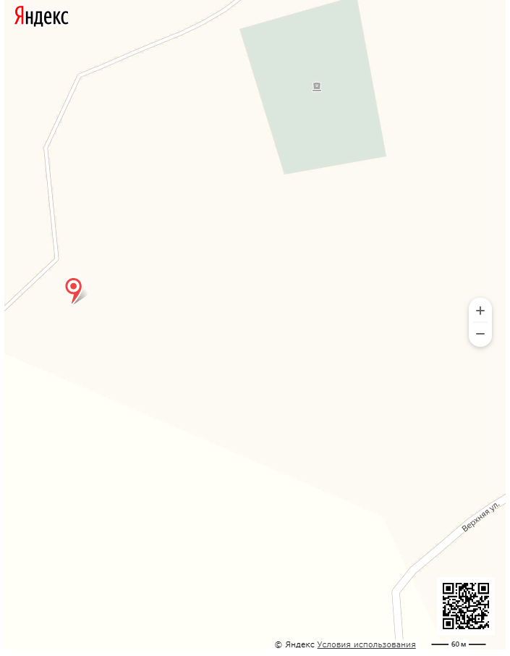

Саратовская область, Калининский район, с. Симоновка, ул. Советская, д. 173 (напротив дома № 173)

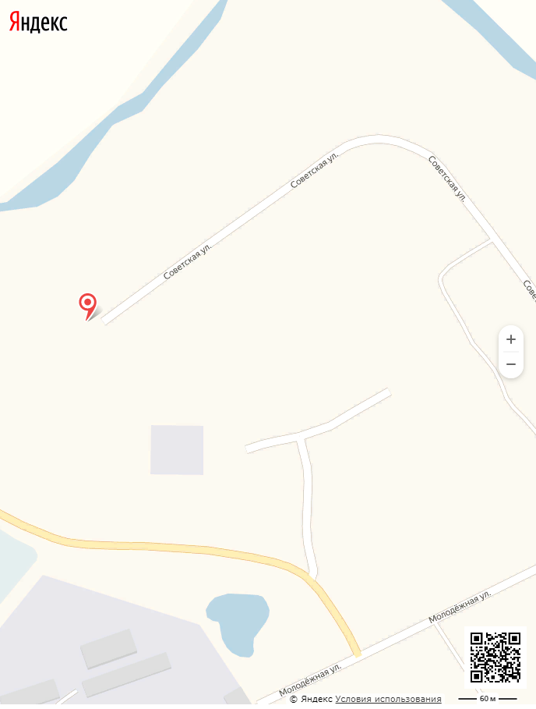

С. Симоновка, ул. Советская, д.22 (за школой)

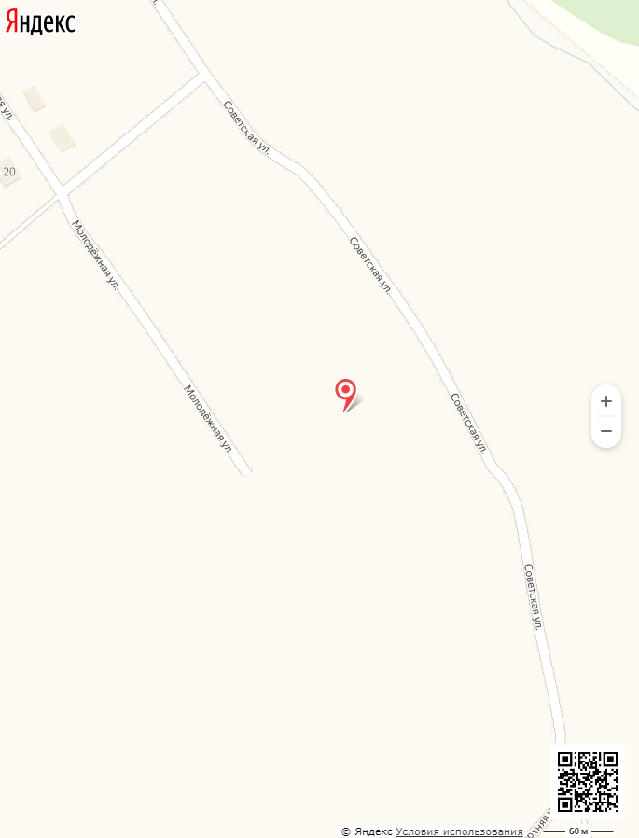

Саратовская область, Калининский район, д. Панцыровка, ул. Широкая, д. № 1 (120 м. по направлению на запад)

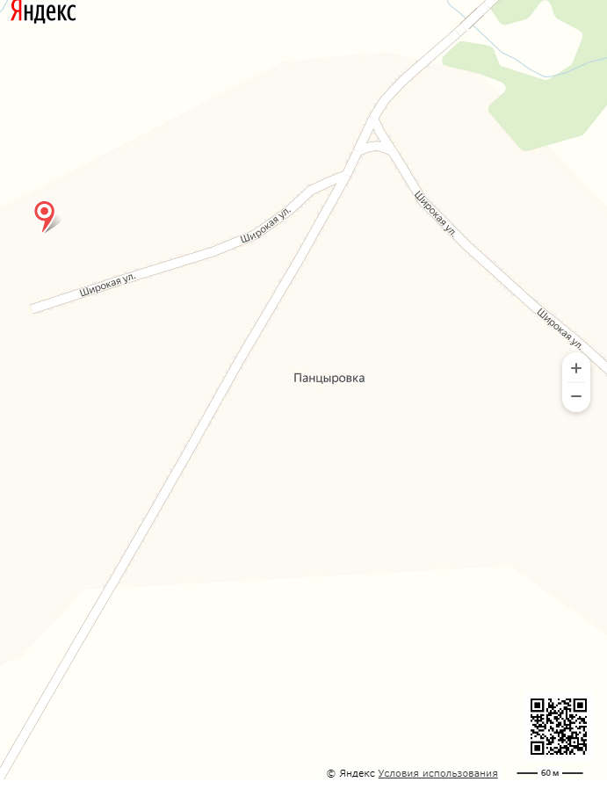

Д. Панцыровка, ул. Широкая, д. 38 (напротив дома № 38)

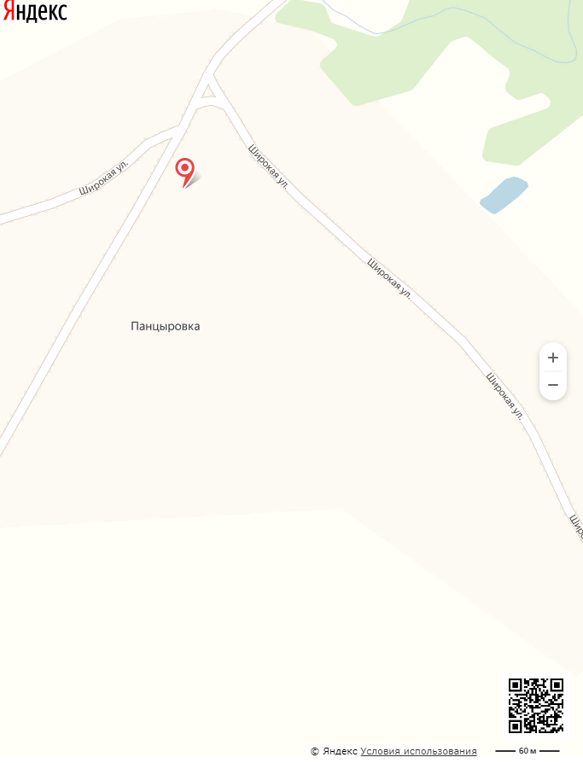

Д. Панцыровка, ул. Широкая, д. 9 (напротив домов № 9, 10)

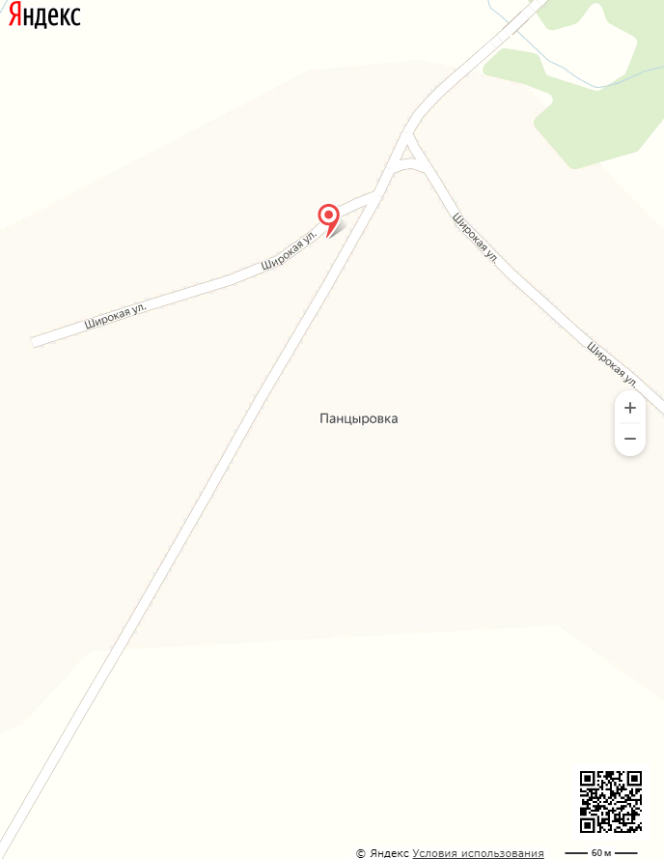

Саратовская область, Калининский район, территория Симоновского МО (земельный участок расположен в Промзоне № 3, в 105 м. от д. Кологреевка на восток).

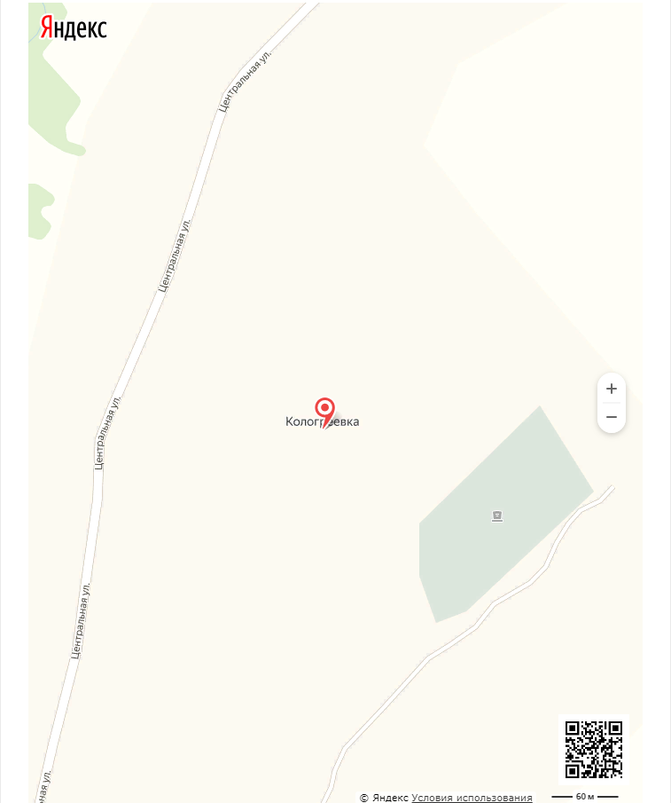

Д. Кологреевка, ул. Центральная, 2 (рядом с домом № 2)

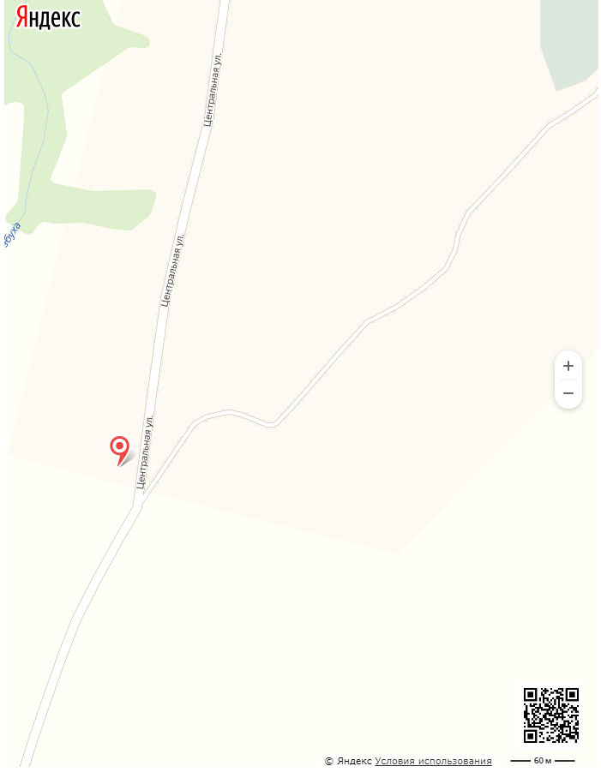

Саратовская область, Калининский район, с. Новая Ивановка, ул. Советская, д. 1А (примерно в 100 метрах по направлению на северо-восток)

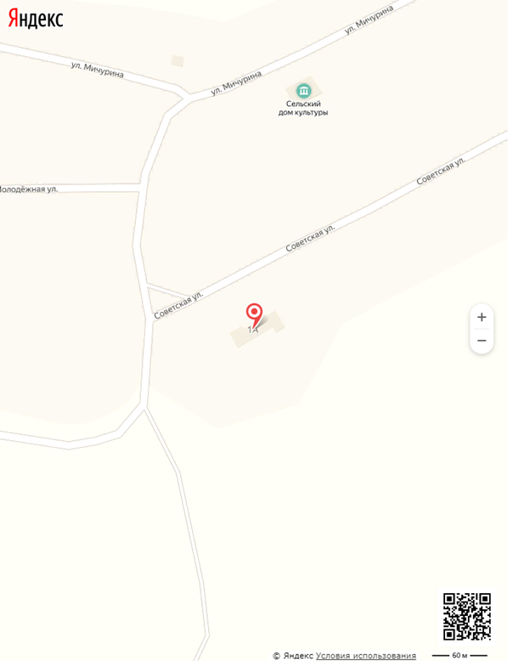

Саратовская область, Калининский район, с. Новая Ивановка, ул. Советская, д. 27/1 (рядом с домом № 27/1)

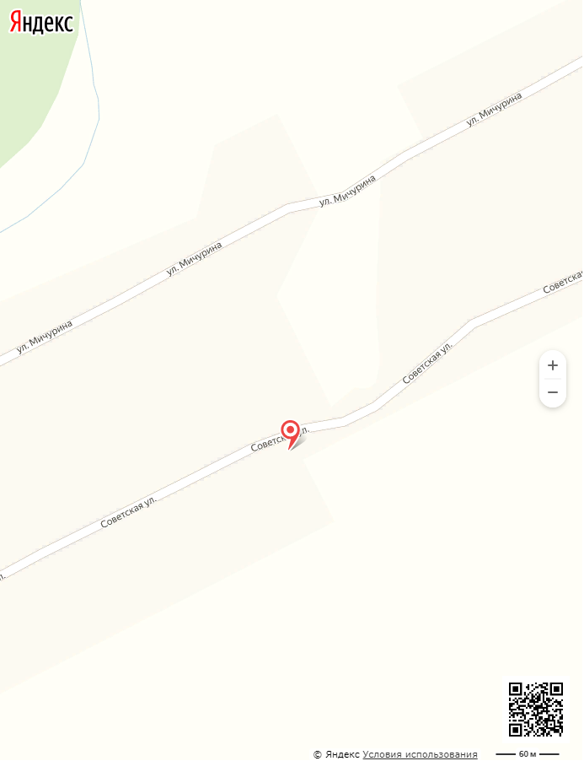

С. Новая Ивановка, ул. Мичурина, д. 60 (напротив магазина)

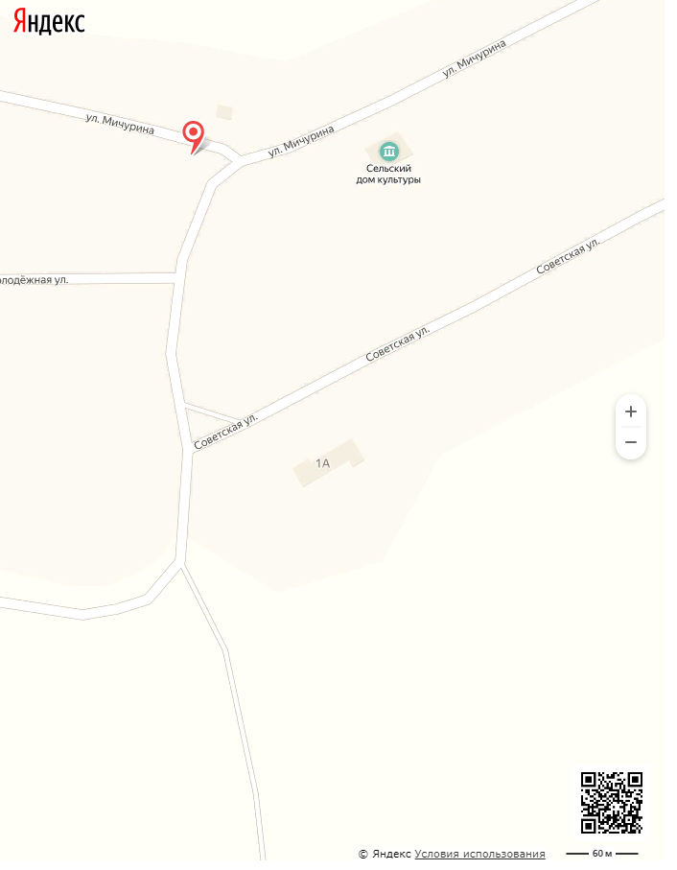

С. Новая Ивановка, ул. Мичурина, 1 (напротив дома № 1)

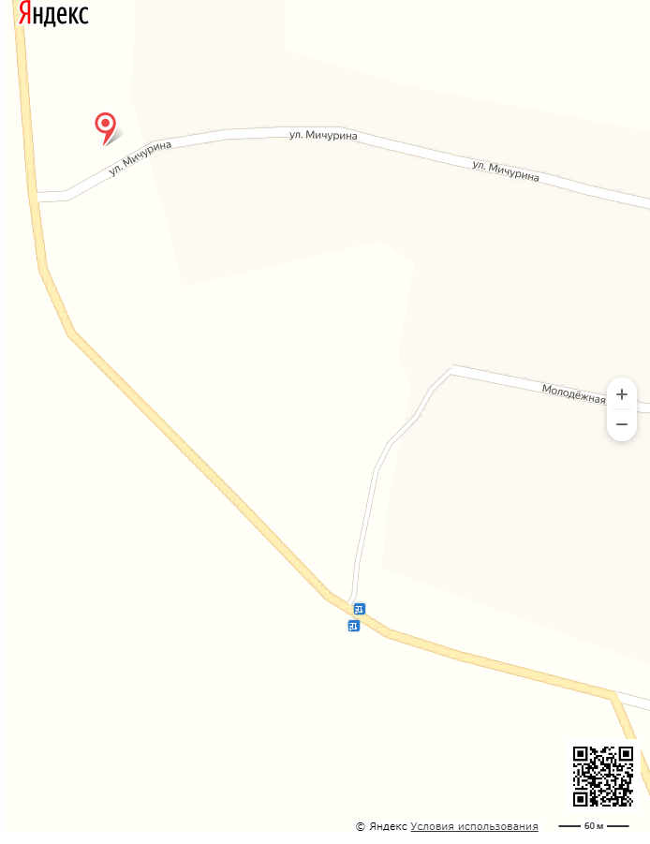

С. Новая Ивановка, ул. Мичурина, д. 158 (напротив дома № 158)

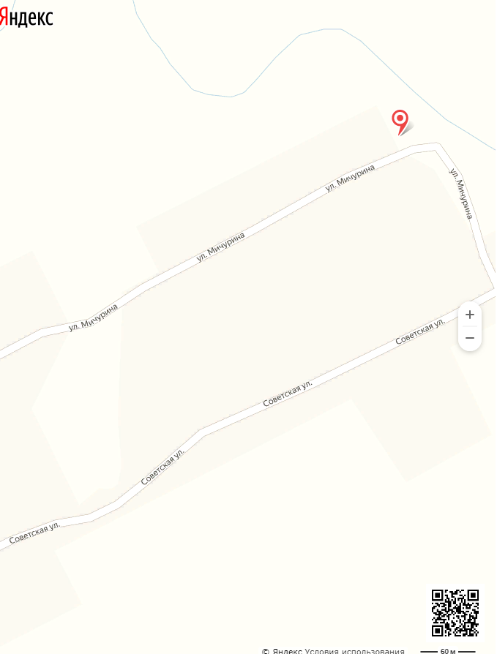

Саратовская область, Калининский район, территория Симоновского МО (земельный участок расположен примерно в 100 м. по направлению на юго-запад от Промзоны № 2 с. Салтыково)

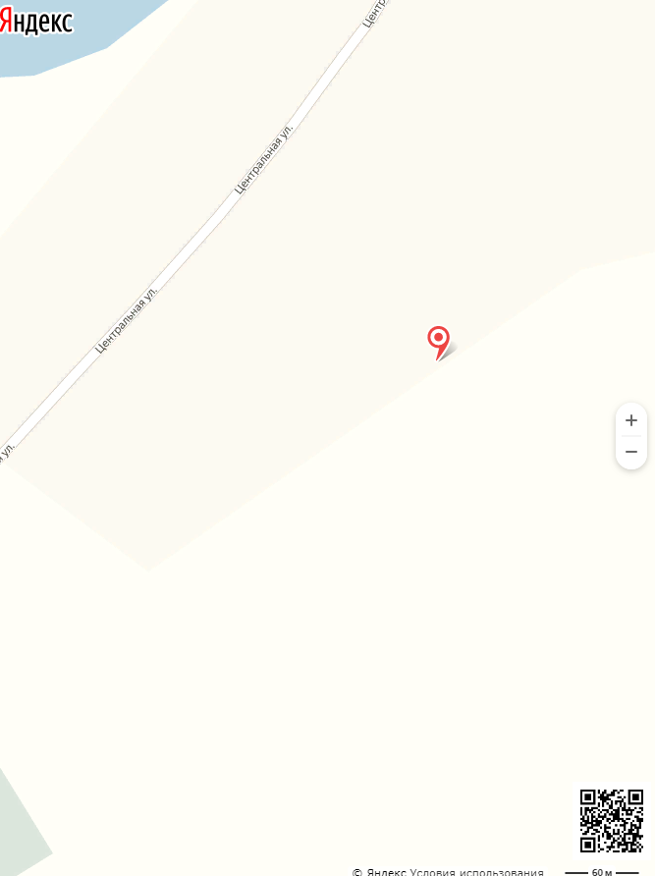

С. Салтыково, ул. Центральная, 35 (напротив дома № 35)

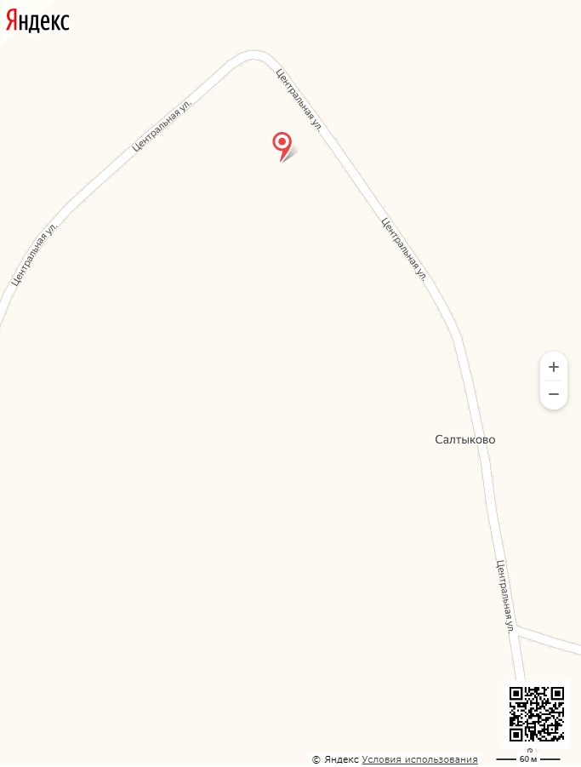

С. Салтыково, ул. Центральная, 85 (напротив дома № 85)

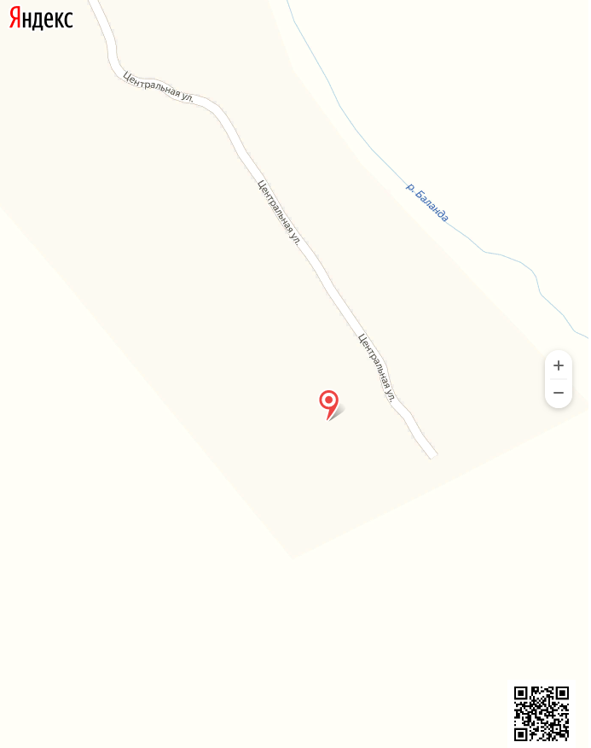

Саратовская область, Калининский район, территория Симоновского МО (земельный участок расположен примерно в 150 м. по направлению на северо-восток от Промзоны № 1 с. Первомайское)

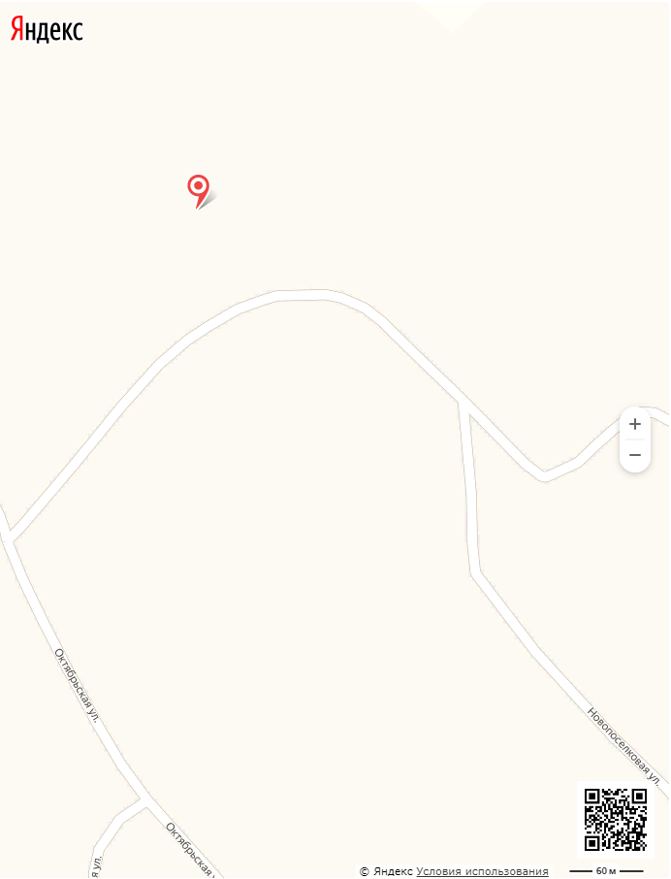

С. Первомайское, ул. Железнодорожная, 53 (напротив дома № 53)

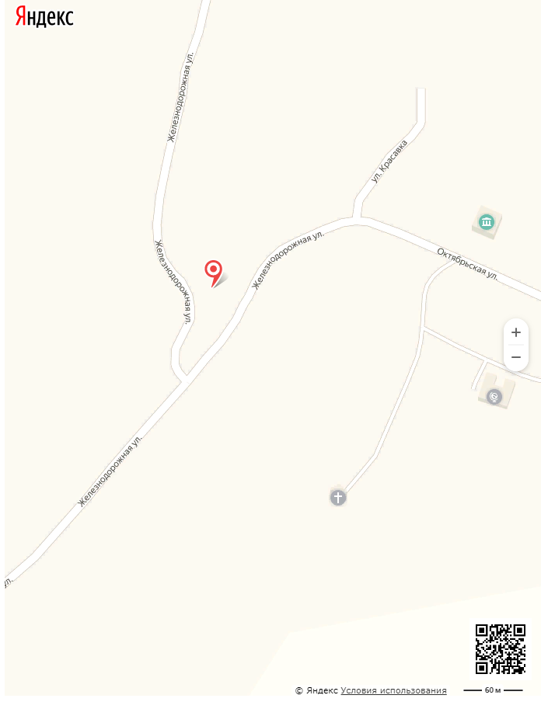

С. Первомайское, ул. Октябрьская, 4 (рядом с домом № 4)

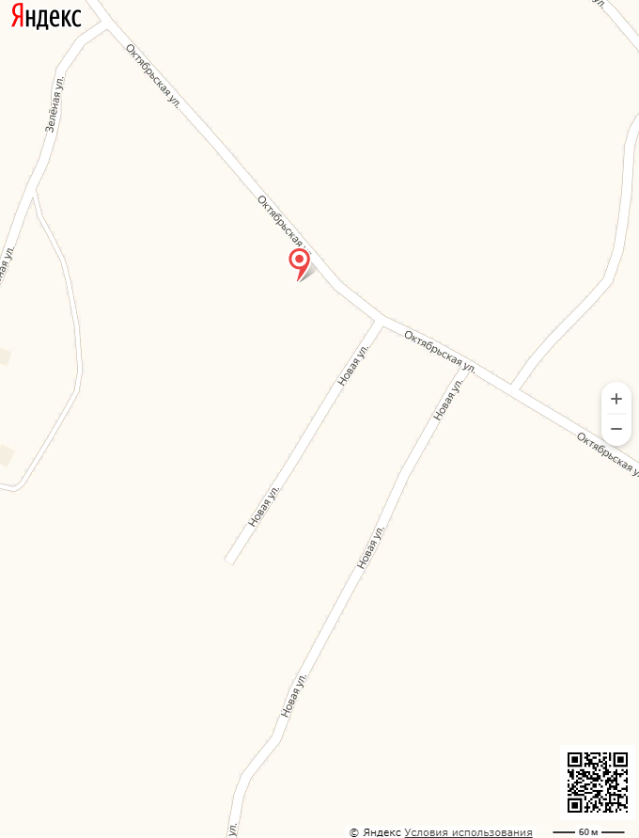

С. Первомайское, ул. Новая, д. 14 (рядом с домом № 14)

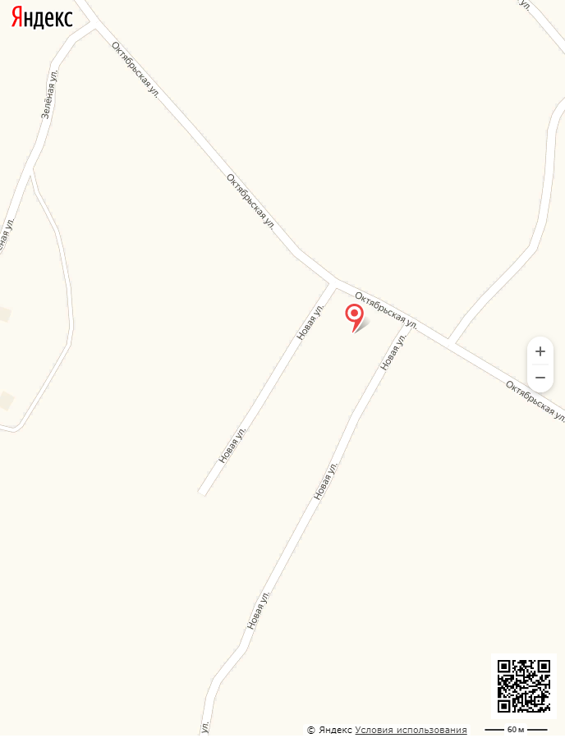

Саратовская область, Калининский район, территория Симоновского МО (земельный участок расположен д. Варварина Гайка по ул. Бригадная, 1А)

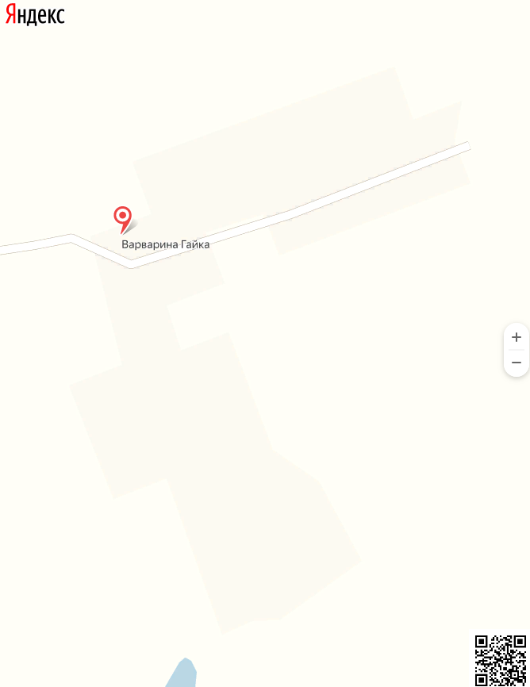

Саратовская область Калининский район, территория Симоновского МО (земельный участок расположен примерно в 110 м по направлению на северо-восток от с. Монастырское, д № 32 по ул. Б. Садовая)

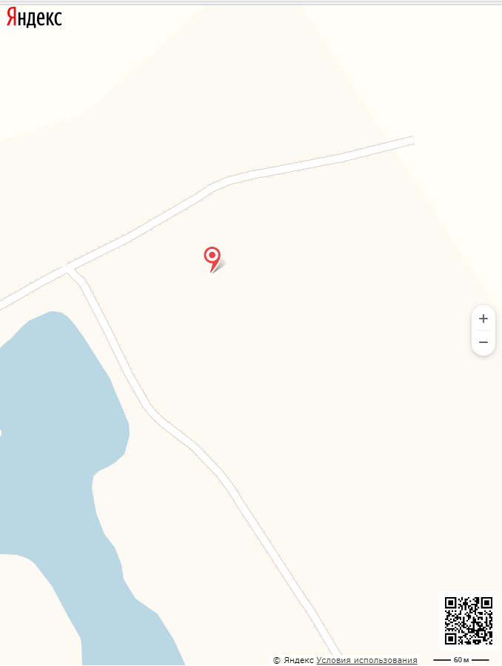

С. Монастырское, ул. М. Горького, д. № 1 (напротив дома № 1)

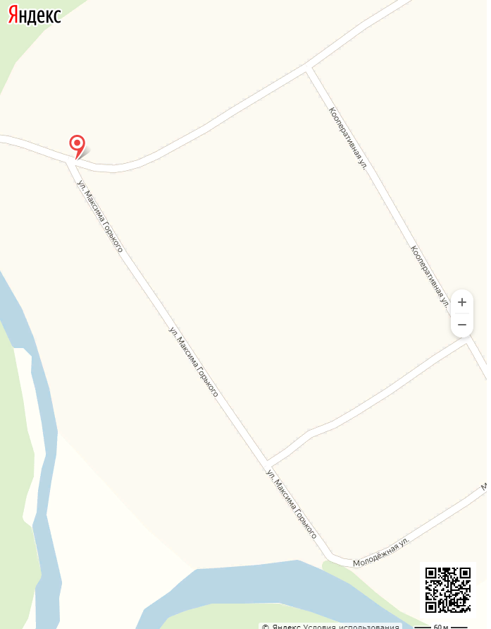

С. Монастырское, ул. Кооперативная, д.18 (рядом с домом № 18)

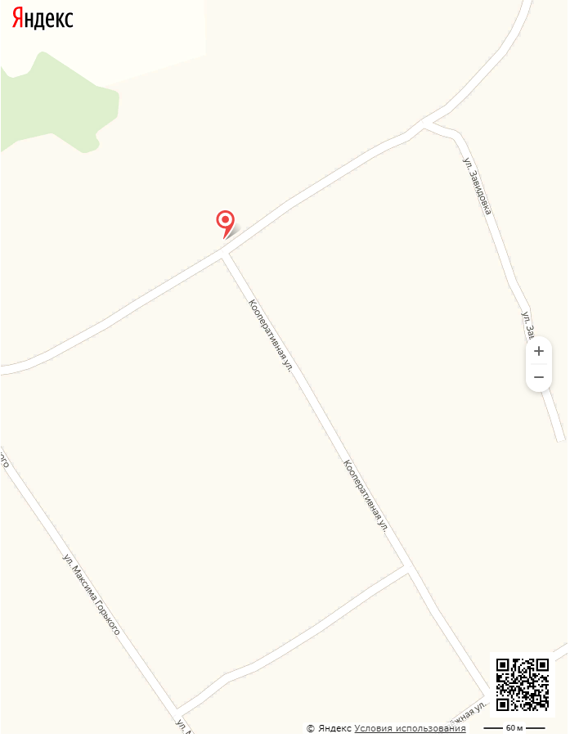

С. Монастырское, ул. Завидовка, д. 17 (напротив дома № 17)

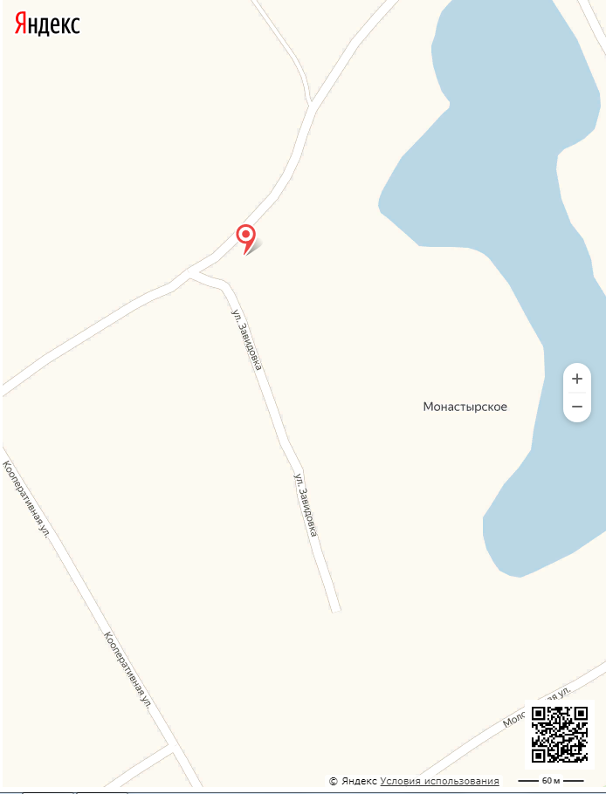

С. Монастырское, ул. Школьная, д. 8 (рядом с нежилым зданием № 8)

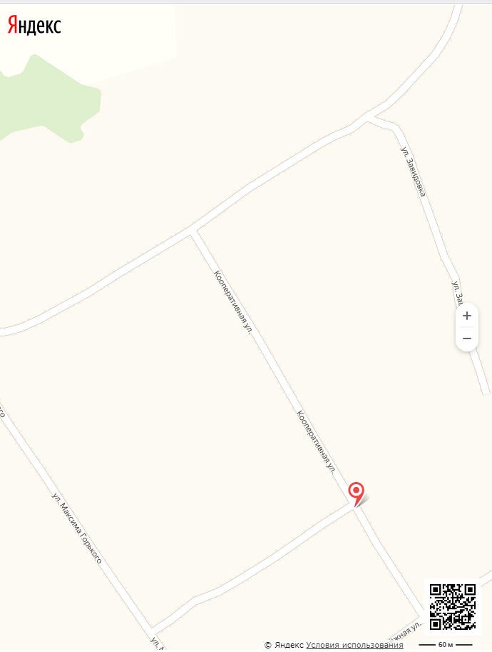

Саратовская область, Калининский район, территория Симоновского МО(земельный участок расположен в Промзоне № 1, в 115 м от п. Дубравный)

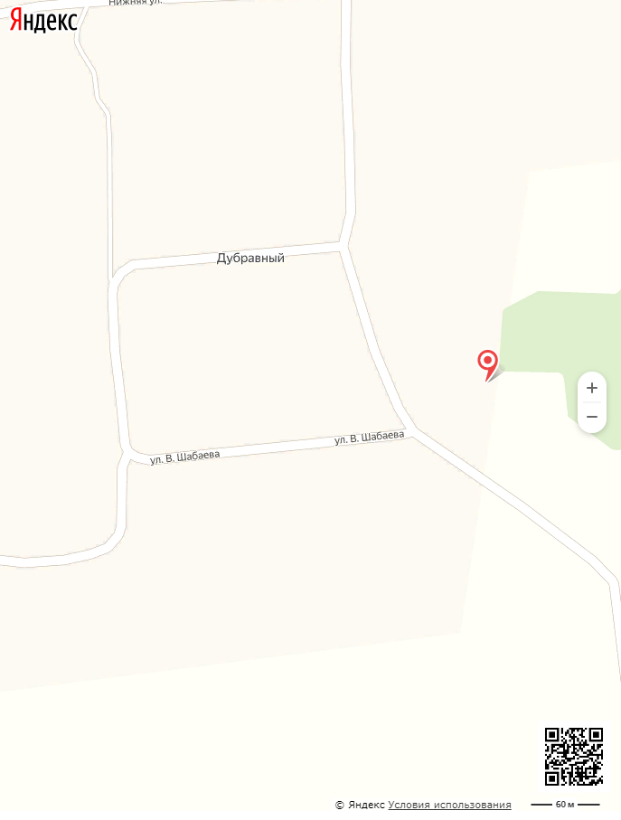

Пос. Дубравный, ул. Школьная, 8 (рядом с домом № 8)

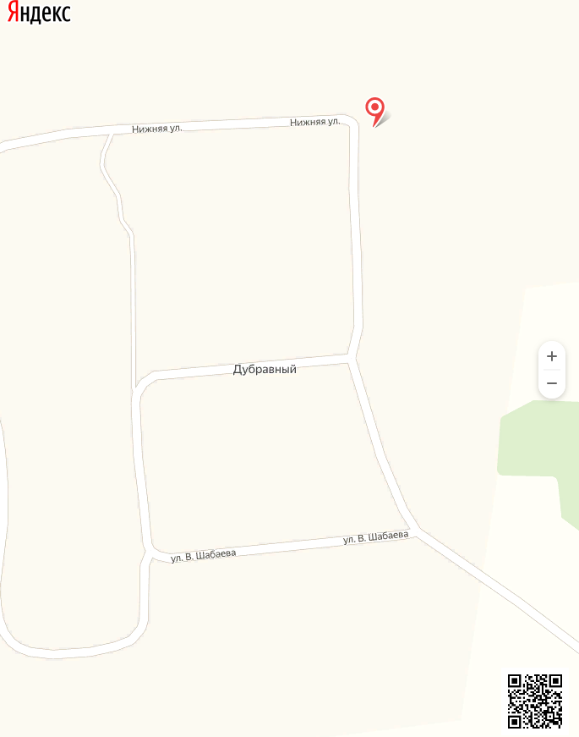

Пос. Дубравный, ул. Центральная, 11 (напротив дома № 11)

